Для того что бы грамотно провести тестирование, нужно собрать реальный профиль использования приложения. Эти данные могут быть у админов. Так же у них можно узнать какие ендпоинты дергаются и с какой частотой

Они скинут tcpdump / httpdump с прода за примерно 30 секунд работы. Нужно его будет проанализировать, то бы понять какие запросы уходят чаще всего и какой в них body. Делать это через **wireshark**

Что бы при составлении запросов корректно составить все нужные http запросы, то используем blazemeter. Иначе вручную пришлось бы составлять все эти запросы. Хоть для получения расчета нам хватит всего 2 ендпоинта (cargo/create и rates/create). Юзер же будет делать отправки ко всем ендпоинтам (что бы отобразились потом курьерские службы и тд)

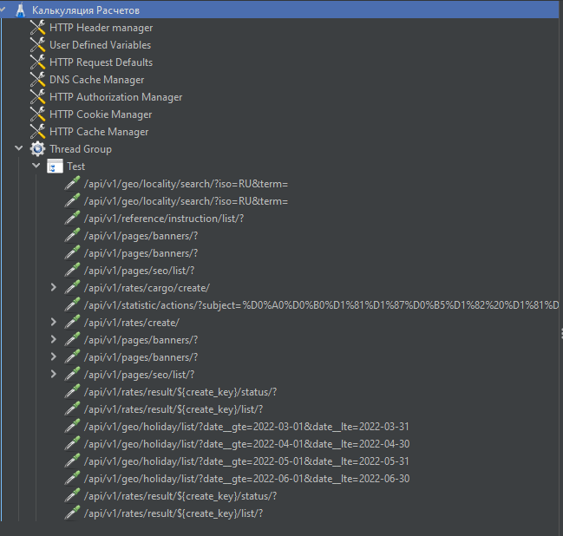

Нужно максимально приближать тесты к проду. Если есть функция кеширования, то нельзя ее отключать. Можно собрать статистику по популярным направлениям и типам грузов, а после провести нагрузочное тестирование, используя эти данные